Р.12 Перерегистрация договора
БАРМ.00002-38 34 30
3.4.1.3. Перерегистрация ЭД «Договор» с сохранением резерва лимитов
Стр. 89 - 94

Оглавление
Список сокращений 1
Краткое описание 1
Перерегистрация ЭД «Договор» 2
Обработка ЭД «Договор» 4
Печать ЭД «Договор» 5

Список сокращений
ЭД – электронный документ

Краткое описание
Инструкция описывает порядок отражения изменений в договорах/Бюджетных обязательствах, например, уменьшение суммы по бюджетному обязательству.

Перерегистрация ЭД «Договор»
Для внесения изменений в ранее созданный ЭД «Договор» необходимо пройти по пункту меню Документы – Бюджетные обязательства – Договор. В списке документов найти нужный договор на статусе Зарегистрирован и правой кнопкой мыши в контекстном меню выбрать действие Перерегистрировать
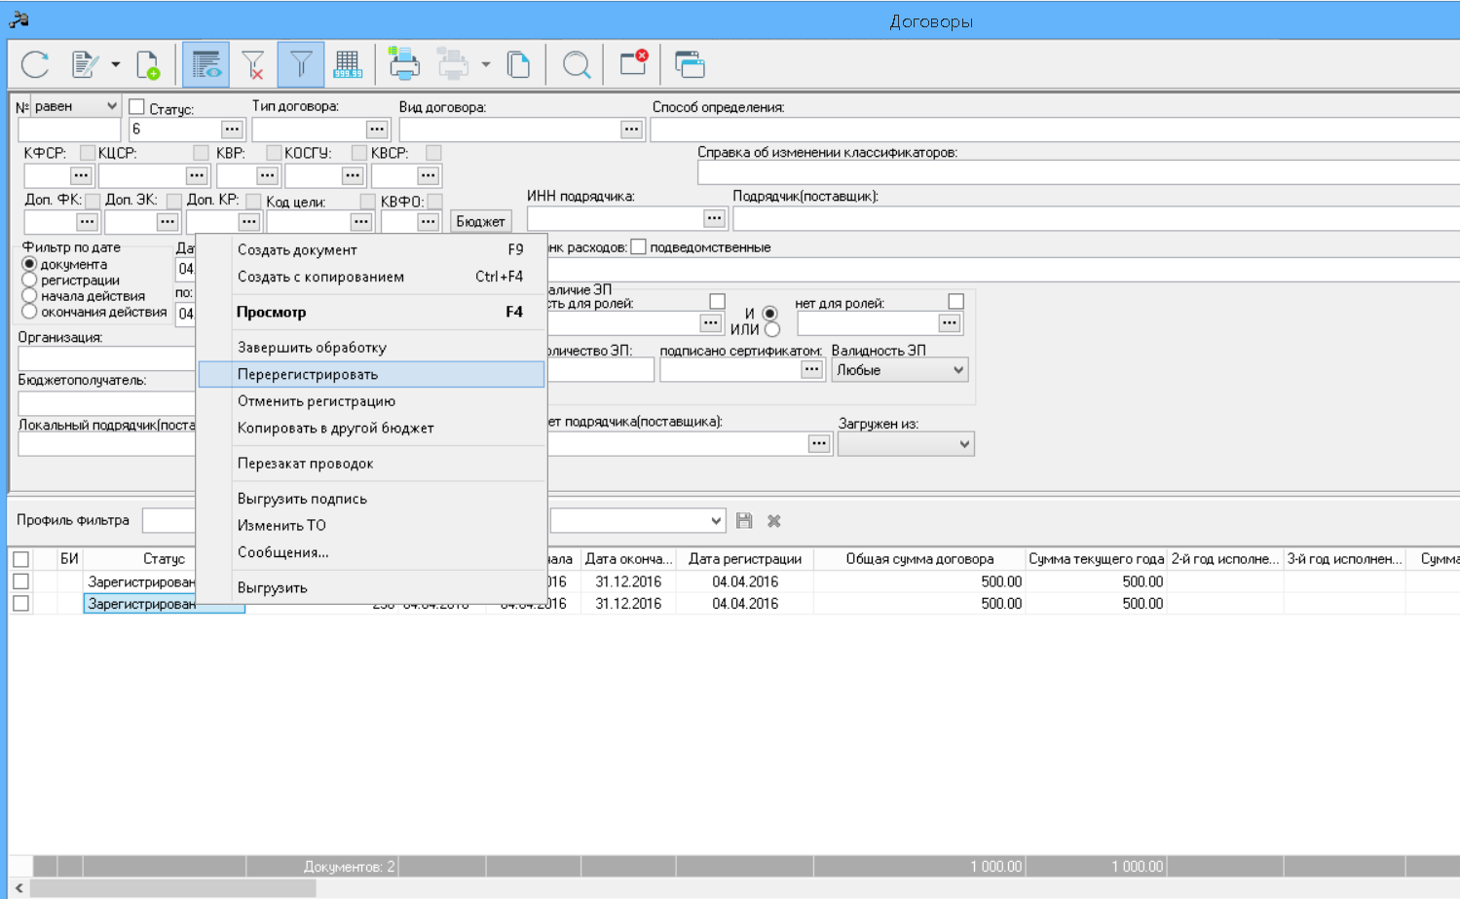
На экране появится форма нового ЭД «Договор» на статусе Отложен, предыдущий ЭД «Договор» перейдёт на статус Перерегистрация
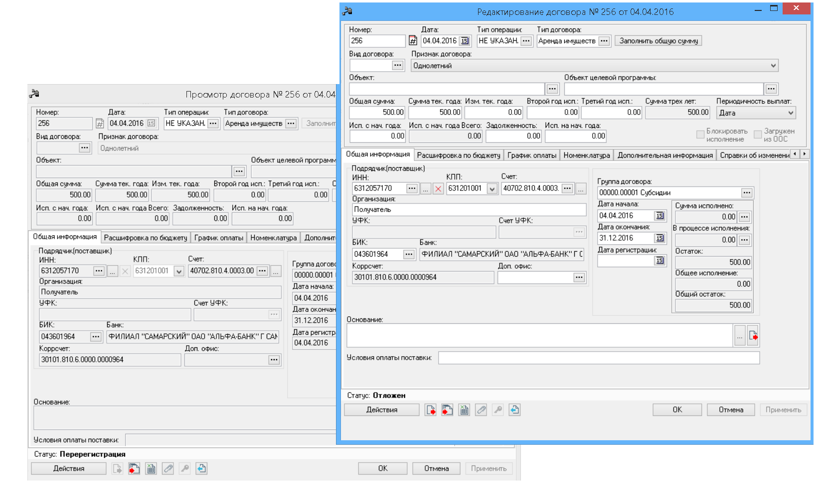

Редактируем ЭД «Договор». Например, нужно уменьшить сумму по обязательству
Заполнить вкладку Общая информация
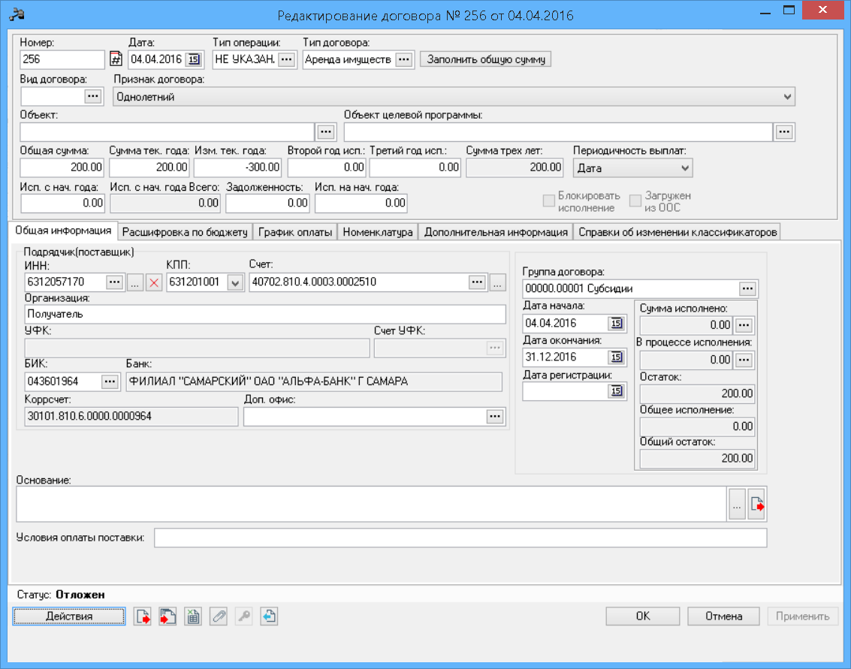
- Изменить Общую сумму
- Изменить Сумму тек.года
Перейти на вкладку Расшифровка по бюджету и открыть бюджетную строку на редактирование
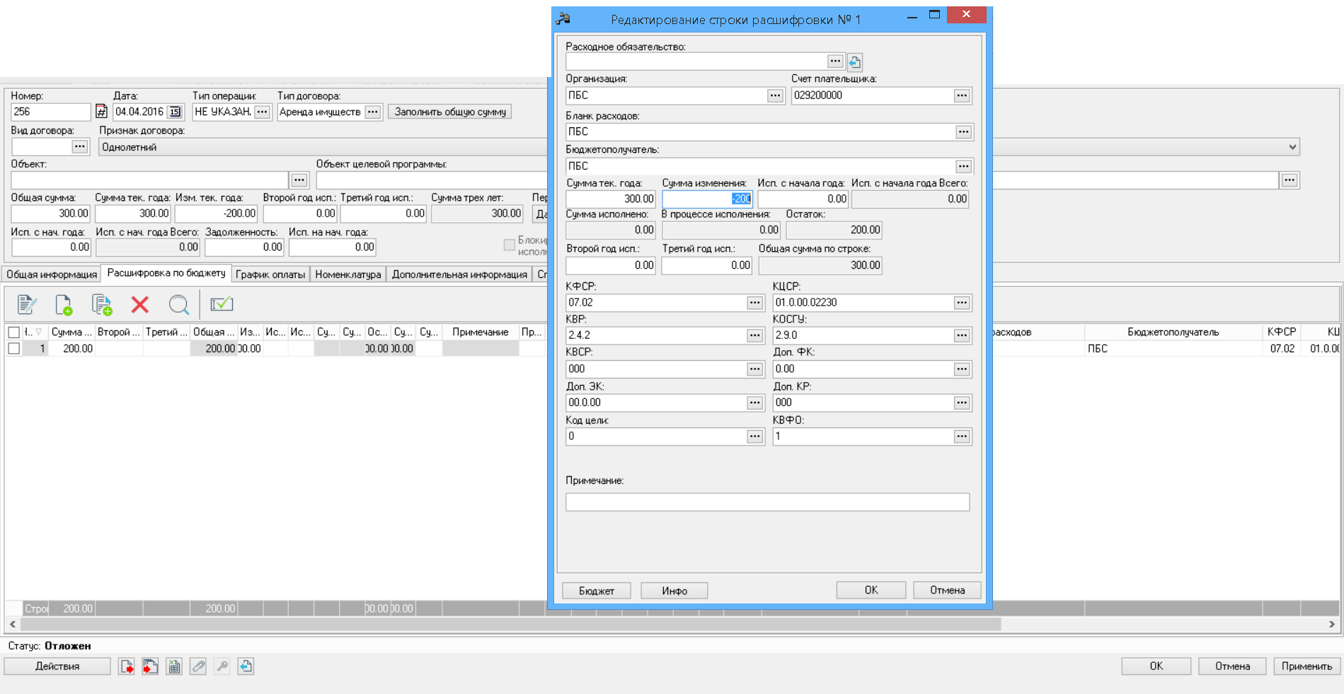
Изменить сумму тек.года,по аналогии со вкладкой Общая информация
После внесения изменения в строке Расшифровки по бюджету, нажать Ок.

Перейти во вкладку Графи оплаты
Если в ЭД «Договор» только одна расходная строка в Расшифровке и один получатель с одним счетом, то график выплат можно заполнить автоматически при сохранении документа, согласившись в запросом системы.
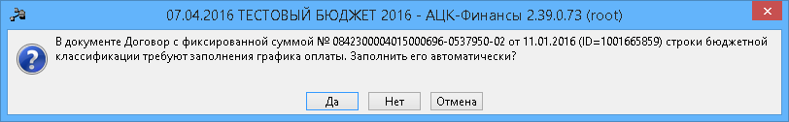

Если График оплаты заполняется вручную, то создать новую строку, нажав 
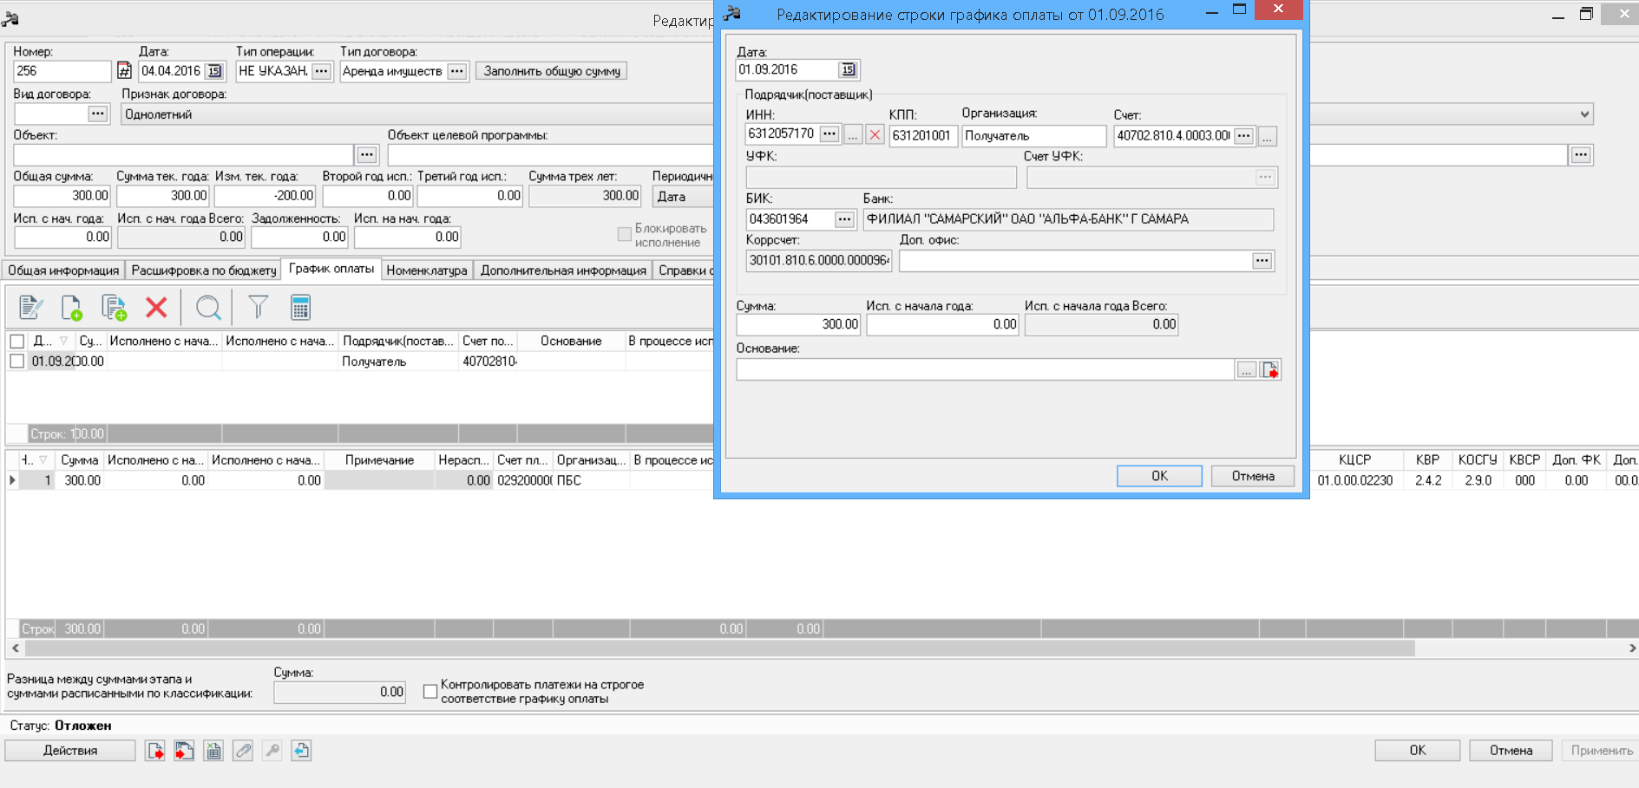
1.Указать дату, начиная с которой, возможна оплата
2.Изменить сумму
При ручном заполнении Графика оплаты в перерегистрированном договоре необходимо скорректировать суммы Исполнено с начала года всего и Нераспределённая сумма расшифровки:
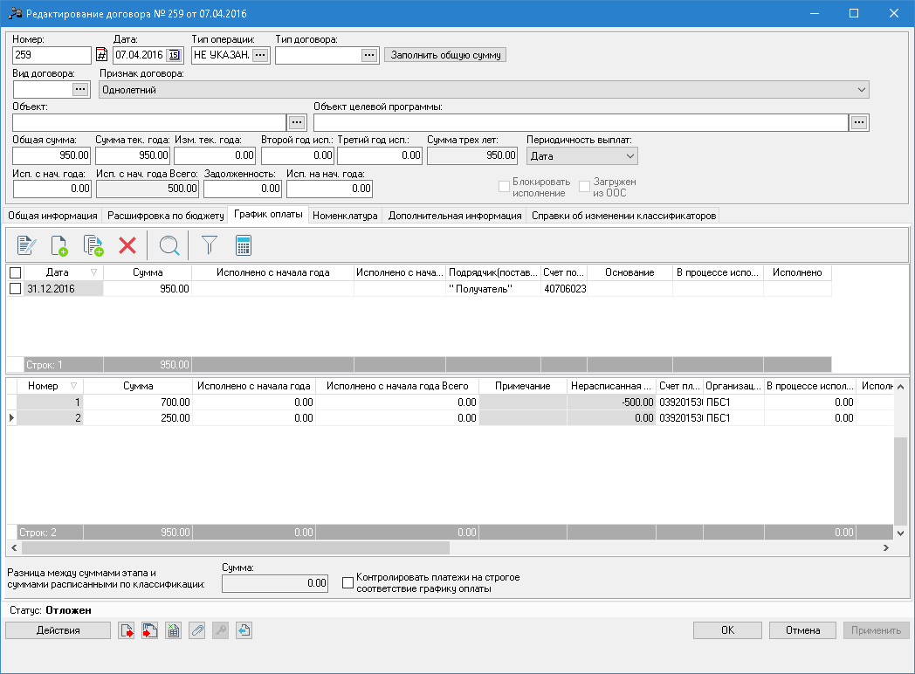
Для этого необходимо на панели инструментов вкладки График оплаты нажать на кнопку - Заполнить исп.сначала года всего.
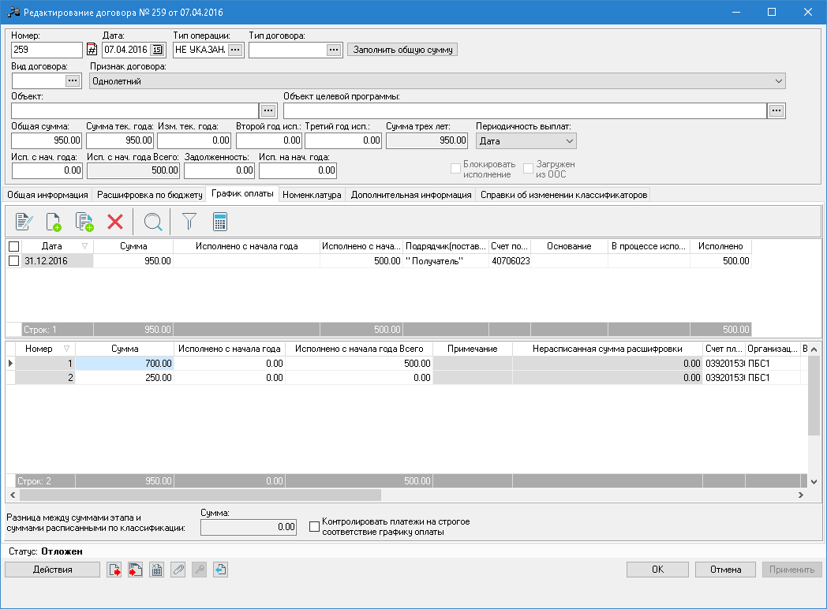

Если договор многосторонний (заключен с одним юридическим лицом, а расчет будет с другим), то на вкладке Общая информация указывается организация, с которой заключен договор, на закладке График оплаты указывается организация, которой будет производиться отчисление и которая отразится в БО , пример:
Договор заключён с организаций " Получатель", а перечисления будут производиться организации "АГАМА".
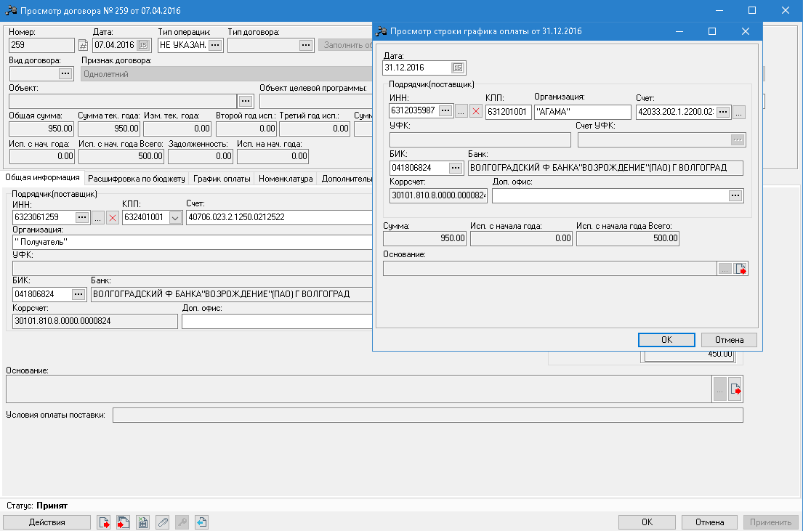
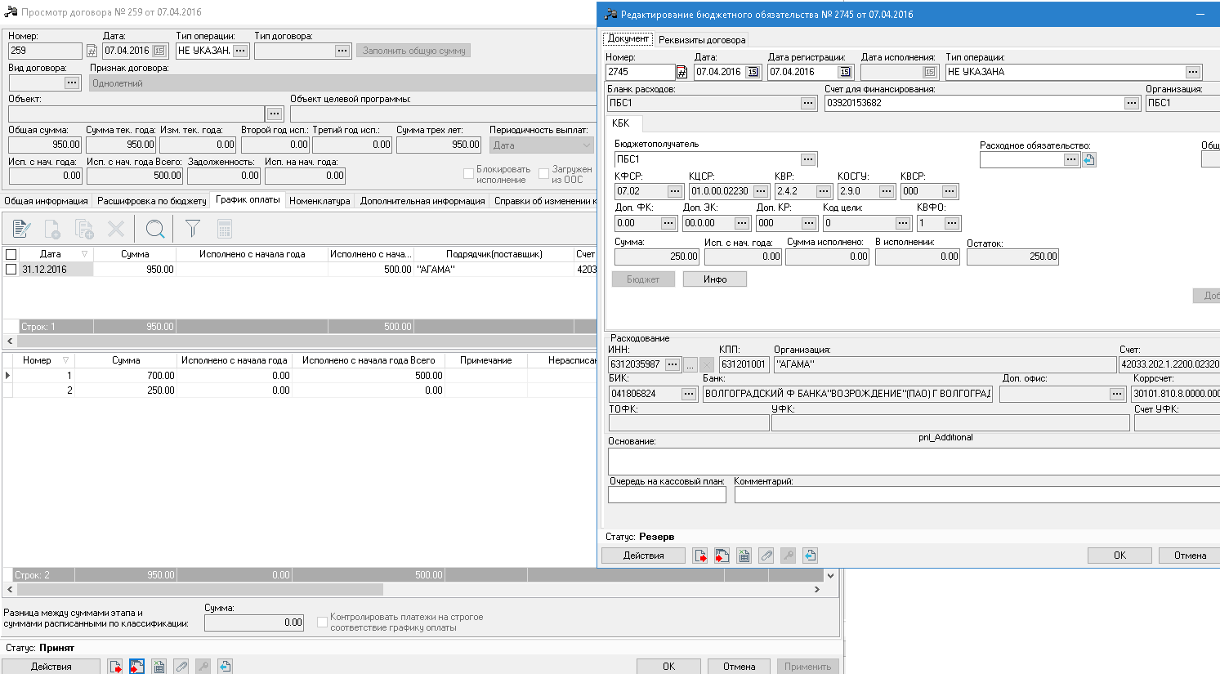

Обработка ЭД «Договор»

Для сохранения документа нажать Применить. Со статуса Отложен ЭД «Договор» обрабатывается в следующем порядке:
Зарегистрирован
Принят
Обработать
Зарегистрировать
Отложен

